TRAMA
MANUAL DE CONTROL CONTROL DE PERSONAL

Manual
Control de Personal
Versión
2.29
Fecha de revisión
12/12/2022
Realizado por
CAU – Primer nivel
Equipo de Desarrollo JAVA

ÍNDICE

1 Acceso 4
1.1 Elección del modo de trabajo 4
1.2 Cambio de modo 5
1.3 Menú 5
2 Permisos e Incidencias 7
2.1 Bandeja de permisos y bandeja de incidencias 7
2.2 Aprobar o denegar un permiso o incidencia 9
2.2.1 Asignar un permiso o incidencia 9
2.2.2 Detalle de un permiso o incidencia 11
2.2.3 Aprobación / denegación masiva de permisos o incidencias 13
2.3 Permisos en conflicto 15
3 Calendario 16
3.1 Calendario 16
3.1.1 Ver horas sindicales 19
4 Bandeja de peticiones 21
4.1 Edición de Peticiones. 23
5 Consulta de trámites 24
5.1 Consulta de trámites 24
5.2 Filtros 25
5.3 Resultados 25
6 Usuarios 27
6.1 Gestión de usuarios 27
6.1.1 Nuevo usuario 28
6.1.2 Gestión de Roles en Trama 30
6.1.3 Ver Perfil TRAMA 31
6.1.4 Actualizar Datos de Usuario 32
6.1.5 Notificaciones de usuario 33
6.1.6 Editar superiores/sustituto. 33
6.2 Editar vacaciones 34
6.2.1 Certificado de vacaciones y asuntos particulares disfrutados 38
6.3 Cambio de superiores masivo 39
6.4 Gestión de horas sindicales 39
6.4.1 Alta horas sindicales 40
6.4.2 Editar horas sindicales 41
6.4.3 Borrar horas sindicales 43
6.5 Gestión de horas de Compensación por trabajo extra 44
6.5.1 Alta horas de Compensación 44
6.5.2 Editar horas de compensación 45
6.5.3 Borrar horas de compensación 46
7 Administración 47

- Acceso
  - Elección del modo de trabajo

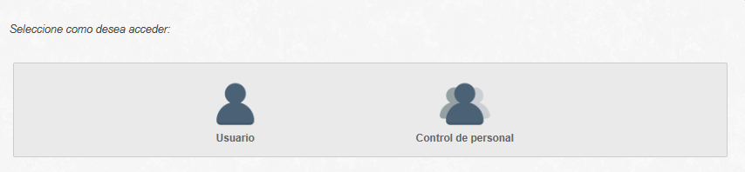
Al acceder a la aplicación, se le presentará una pantalla para que seleccione el modo de trabajo.

En TRAMA, el modo de trabajo de usuario, es decir, de persona que usa la aplicación para la petición o validación o autorización de permisos e incidencias está separado de las tareas propias de Control de Personal. Por tanto, las dos opciones son:

- Usuario: incluye las opciones para trabajar con permisos, incidencias y peticiones. Para la descripción de las funcionalidades incluidas en esta parte de la aplicación, use el manual de usuario. Este modo permite:

  - La solicitud de permisos e incidencias.
  - El acceso al histórico de los partes en los que el usuario ha participado como solicitante, validador o autorizados.
  - Acceso al calendario personal.
  - Mantenimiento y modificación del perfil: selección de jefe, suplencia, etc.

- Control de personal: alberga todas las opciones específicas para gestionar los trámites solicitados por los usuarios. La funcionalidad de esta parte está descrita en este manual.

  - Aprobación y denegación final de las solicitudes de permisos e incidencias por parte de usuarios.
  - Acceso al calendario de cualquier empleado del organismo.
  - Consulta de los trámites aprobados y denegados por el mismo Control de Personal.
  - Modificación de vacaciones y asuntos particulares de los empleados del organismo.

  - Cambio de modo

Desde cualquier página es posible cambiar el modo de trabajo. Cuando se está en el modo de trabajo de usuario normal, aparece en la esquina superior derecha un botón para cambiar al modo de control de personal, como se puede ver en la siguiente imagen:

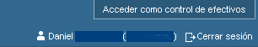

De manera equivalente, al estar trabajando en el modo de Control de Personal, se encuentra un botón en la misma posición para cambiar al modo de usuario normal.

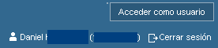

Al cambiar de modo, cambia el menú superior, permitiendo el acceso a la funcionalidad específica de cada modo.

  - Menú

En el modo de trabajo de Control de Personal, se tienen los siguientes elementos de menú:

- Inicio: accede a la página de inicio que contiene una lista de las tareas pendientes.

- Bandeja de permisos: accede a la aprobación o denegación de los trámites de permisos.

- Bandeja de incidencias: accede a la aprobación o denegación de los trámites de incidencias.

- Bandeja de peticiones: accede a la aprobación o denegación de los trámites de peticiones.

- Consulta de trámites: consulta el histórico de permisos e incidencias denegados o aprobados por personal.

- Usuarios: permite la modificación de los superiores de los empleados, el cambio masivo de autorizadores y validadores, y la modificación de vacaciones y asuntos particulares.

- Calendario: permite consultar el calendario de cualquier empleado del organismo.

- Personal: consulta si existe una persona en concreto, realiza el alta de una nueva persona, asigna turnos a una persona, y asigna los calendarios de turnos y de festivos a los usuarios.

- Presencia: permite importar marcajes, permisos e incidencias o solucionar conflictos de fichajes.

- Configuración: Permite crear calendarios patrones (plantillas), calendarios de los festivos, definir turnos, crear edificios, modificar opciones de las incidencias y crear unidades.

- Informes: permite solicitar un informe de los tipos predefinidos. Pueden consultarse en el manual de Presencia.

- Administración: módulo de configuración de opciones del organismo. Este módulo dispone de su propio manual de usuario.

- Ayuda: enlace que deriva a una página donde se pueden obtener los manuales.
- Permisos e Incidencias

  - Bandeja de permisos y bandeja de incidencias

En el menú de Control de Personal se muestra la opción de ir a la bandeja de permisos o a la de incidencias. En estas bandejas se muestran los permisos e incidencias pendientes de aprobación. Ambas son equivalentes en funcionalidad, por lo que serán descritas simultáneamente.

Además, dentro de cada menú, se abrirán dos submenús, dependiendo de qué tipo de permisos/incidencias queramos visualizar. Al tratarse de pantallas prácticamente idénticas, se describirán también simultáneamente, comentando las pequeñas diferencias que hay entre ellas.

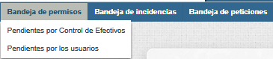

La opción de menú “Pendiente por Control de Personal” mostrará los permisos e incidencias que están pendientes de aceptación por parte de Control de Personal.

La opción del menú “Pendiente por los usuarios”, por otra parte, mostrará los permisos e incidencias para los que Control de Personal ha solicitado algún tipo de documentación, y por lo tanto están pendientes de que los usuarios solicitantes adjunten dicha documentación.

Independientemente de la opción que pulsemos, la vista será similar, con datos diferentes, según la opción que hayamos elegido.

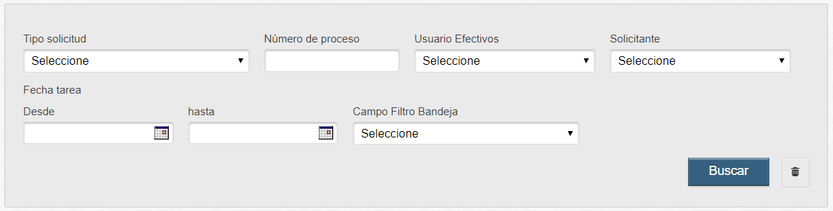

En la ventana se mostrará inicialmente un filtro de incidencias o permisos por fecha. También es posible filtrar por tipo de solicitud, número de proceso, el usuario de Control de Personal que tiene asignada la tarea o el solicitante.

El elemento “Campo Filtro Bandeja” es un filtro en el que cada organismo puede definir los valores deseados para poder hacer agrupaciones en las bandejas de permisos e incidencias y que sea más fácil distribuirse las solicitudes entre los usuarios de Control de Personal. Deben establecer los valores en “Administración >> Campo filtro de bandeja” y asignar dichos valores a los usuarios en su ficha del menú “Personal” en su respectivo campo “Filtro bandeja”.

Bandeja de permisos pendientes por Control de Personal.

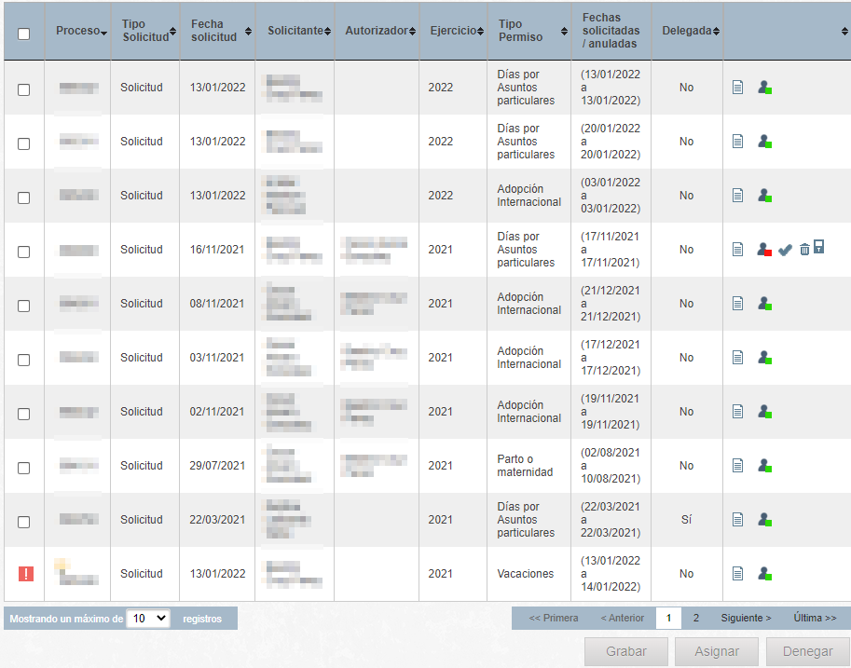

Mostrando el listado de los permisos e incidencias pendientes de Control de Personal, en la parte inferior de la pantalla, se muestran las opciones de Asignar, Grabar, Denegar o Bloquear/Desbloquear el Permiso/Incidencia.
En la tabla también se proporciona la columna ‘Delegada’, visible solo desde un ámbito padre, las incidencias / permisos que vengan marcadas en “Si”, son las que se tienen que grabar desde el ámbito padre.

Bandeja de incidencias pendientes por Control de Personal.

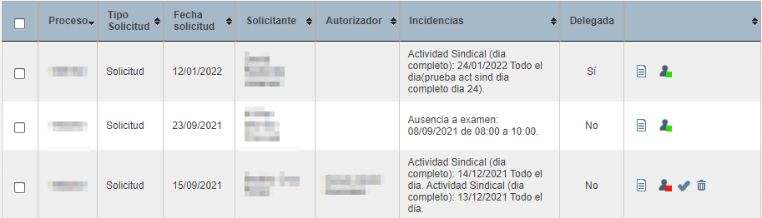

Bandeja de permisos pendientes por los usuarios

Por otra parte, si estamos mostrando los permisos o incidencias pendientes de los usuarios, se mostrará un listado similar, pero las únicas opciones que tendremos serán las de visualizar el detalle, o notificar al usuario.

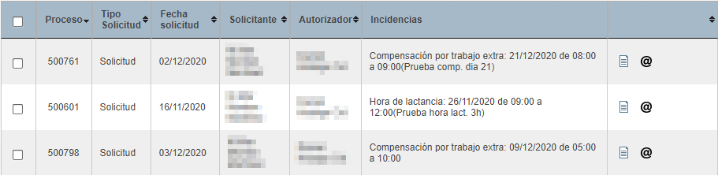

La acción de notificar al usuario enviará automáticamente un correo electrónico al solicitante que tiene pendiente adjuntar documentación al permiso o incidencia recordándoselo.

  - Aprobar o denegar un permiso o incidencia

En la bandeja de Control de Personal, hay tres formas de aprobar o denegar un permiso o incidencia:

- Directamente de la bandeja para permisos o incidencias previamente asignados.
- Entrando en el detalle del permiso o incidencia.
- Usando la aprobación masiva.

Se describirán las tres maneras en las siguientes secciones, junto a una descripción del resto de funcionalidades asociadas, tales como asignar un permiso o acceder al detalle.

    - Asignar un permiso o incidencia

Para solicitudes que necesiten cierto tiempo de tramitación, es posible asignarlas a uno mismo, de forma que, en caso de que haya más de una persona de Control de Personal tramitando en TRAMA, el resto de compañeros sepan que ese permiso o incidencia está cogido y siendo tramitado por otro miembro de la unidad.

Las acciones que se muestran para una solicitud en la bandeja de Control de Personal depende de si ésta está asignada o no. Las solicitudes no asignadas se muestran de la siguiente forma:

Como se puede observar solo hay dos botones de acción disponibles. Para asignarse una incidencia, se usa el botón siguiente:

Una incidencia ya asignada a alguien, se muestra de la siguiente forma:

En este caso están disponibles cinco botones:



- Detalle: permite ver los datos del permiso o la incidencia solicitada.
- Liberar: permite desasignar el permiso o incidencia previamente asignado.
- Grabar: graba (aprueba) el permiso o incidencia.
- Denegar: deniega el permiso o incidencia.
- Bloquear: bloquea un permiso o incidencia para que no se pueda aprobar o denegar de forma masiva.

Situando el cursor durante unos segundos sobre el botón de Liberar se muestra un mensaje con el nombre de la persona que tiene asignada la incidencia:

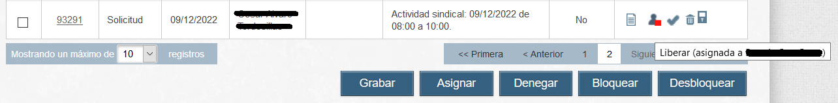

Si el usuario utiliza el botón Bloquear, el icono respectivo cambiará automáticamente al botón Desbloquear para poder desvincularse y que se pueda volver a grabar o denegar el permiso o la incidencia de forma masiva.

    - Detalle de un permiso o incidencia

Dentro de las acciones disponibles para un permiso o incidencia, siempre está la posibilidad de acceder al detalle. Para acceder al detalle, pulse el siguiente icono:

Al acceder al detalle de un permiso o incidencia, se nos muestran todos los datos relevantes del permiso o incidencia, tales como:

- Datos personales del solicitante.
- Recorrido de la incidencia: quién ha validado y autorizado la solicitud.
- Datos del permiso o incidencia: tipo de permiso / incidencia, fecha de solicitud, datos relevantes del permiso o incidencia (ejercicio de imputación, misma localidad, …)
- Fechas solicitadas.
- Documentos adjuntos.
- Observaciones de: Usuario, validador, autorizador, internas, para el personal o para el usuario.
- Motivo de Denegación.

El aspecto para un permiso es el siguiente:

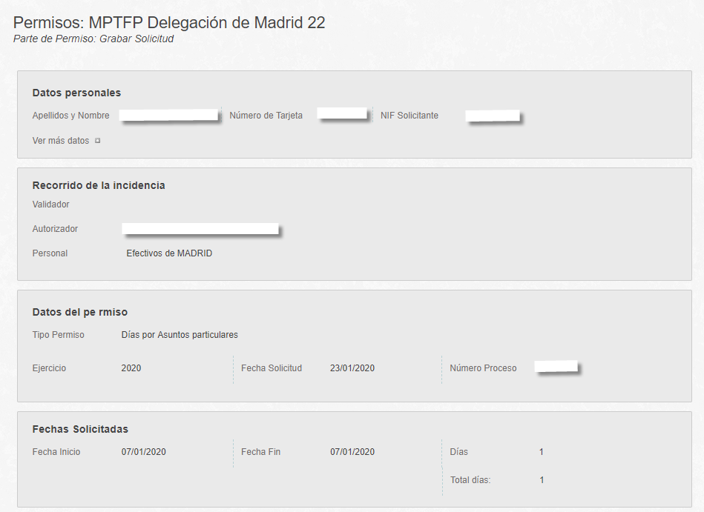
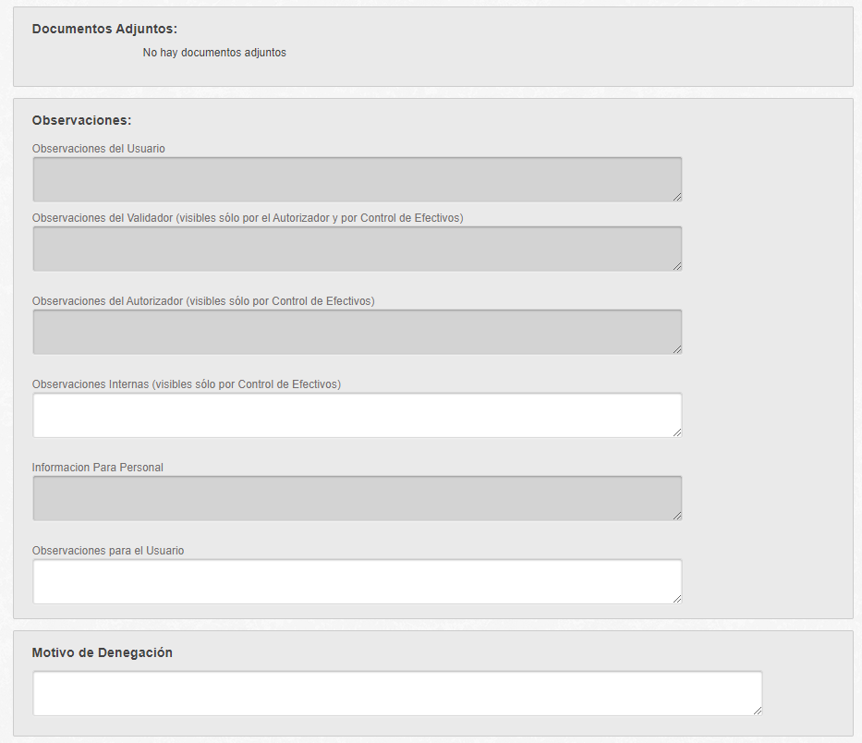

En la sección de observaciones se podrán visualizar las siguientes observaciones:

- Observaciones del Usuario: Observaciones añadidas por el usuario.

- Observaciones del Validador: Observaciones añadidas por el Validador del solicitante, solo visibles para el autorizador y Control de Personal. El solicitante no puede verlas.

- Observaciones del Autorizador: Observaciones añadidas por el Autorizador del solicitante, solo visibles por Control de Personal. El solicitante no puede verlas.

- Observaciones Internas: Observaciones solo visibles por Control de Personal.

- Información Para Personal: Observaciones del sistema indicando mensajes respecto al resultado de validaciones automáticas del permiso o incidencia.

- Observaciones para el Usuario: Observaciones añadidas por Control de Personal para el usuario. Esta información le llegará al usuario en cualquier notificación por mail, así como si el permiso es grabado, denegado o enviado a adjuntar documentación.

En la parte de inferior, se encuentra un campo para indicar el motivo de denegación, en caso de que el permiso o incidencia vaya a ser denegado.
También se muestran los botones de acción:

Las acciones disponibles son:

- Grabar: se aprueba el permiso o incidencia y se graba en el programa de control de presencia TRAMA.
- Solicitar documentación: devuelve el permiso o incidencia al solicitante, indicándole que debe subsanarla adjuntando la documentación pertinente. Se debe indicar la documentación a adjuntar al solicitante rellenando la ventana emergente que aparece al usar esta opción. (véase la imagen siguiente)
- Denegación por motivos de servicio: tiene el mismo efecto que el botón denegar, pero rellena automáticamente el campo del motivo de denegación con el siguiente texto: “Denegado por motivos de servicio.”
- Denegar: devuelve el permiso o incidencia al usuario, siendo obligatorio rellenar el campo Motivo de Denegación.
- Volver: regresa al listado de permisos o incidencias pendientes.

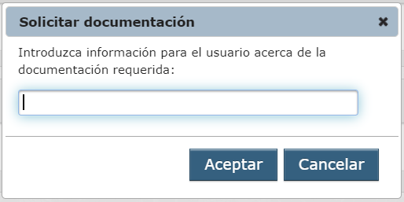

    - Aprobación / denegación masiva de permisos o incidencias

Otra opción para aprobación (o denegación) de permisos e incidencias es mediante la grabación masiva desde la bandeja. Situados desde la bandeja de permisos o incidencias de Control de Personal, se seleccionan, mediante los controles situados a la izquierda de cada permiso o incidencia, los que se deseen grabar o denegar:

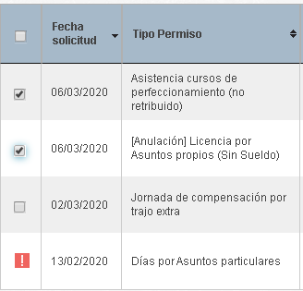

Al seleccionar uno o más permisos o incidencias, se habilitan los botones situados en la parte inferior de la pantalla:

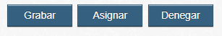

Al pulsar uno de ellos, se lleva a cabo la acción sobre todos los trámites seleccionados previamente.

Es posible seleccionar toda la lista usando el selector superior siguiente:

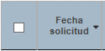

Nota importante

Los permisos que presenten un conflicto (), no pueden ser aprobados de forma masiva.

  - Permisos en conflicto

Varias situaciones pueden provocar que un permiso se marque en un estado de conflicto. El indicador de este tipo de permisos es un icono de advertencia rojo y sustituye al selector de acción masiva. Estos permisos solo se pueden aprobar accediendo al detalle o asignándolos, nunca de forma masiva.

Colocando el puntero del ratón sobre la bombilla de advertencia, se puede visualizar la causa del conflicto:

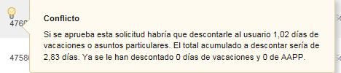

Este caso en concreto, es el de un usuario que solicita la anulación de un permiso previamente concedido y cuyo disfrute ya está pasado. TRAMA comprueba si en los días del permiso a anular hay marcajes registrados. Si no es así, TRAMA muestra el permiso con un indicador de conflicto, ya que requiere especial atención, puesto que hay que confirmar la presencia del empleado en el puesto de trabajo durante los días a anular.
- Calendario

  - Calendario

Al acceder como Control de Personal podremos consultar el calendario de cualquier usuario introduciendo su DNI o su nombre y/o apellidos. Los dos campos son autocompletables, es decir, se sugieren usuarios cuyo nombre o documento coincide con lo introducido en los campos.

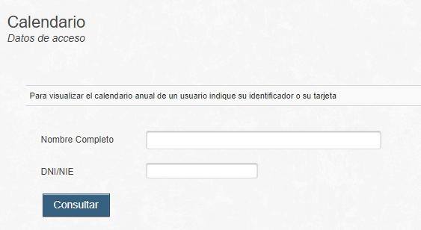

Si se usa para buscar la opción de Nombre completo, debe seleccionarse (hacer click) alguno de los nombres que vayan apareciendo al ir escribiendo el nombre:

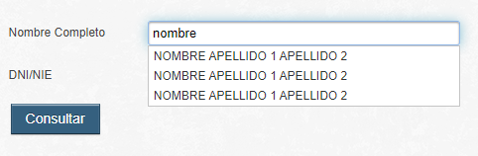

Al seleccionar un nombre de la lista, este se carga y ya se puede consultar.

Al pulsar consultar, se muestra la vista de calendario del usuario seleccionado:

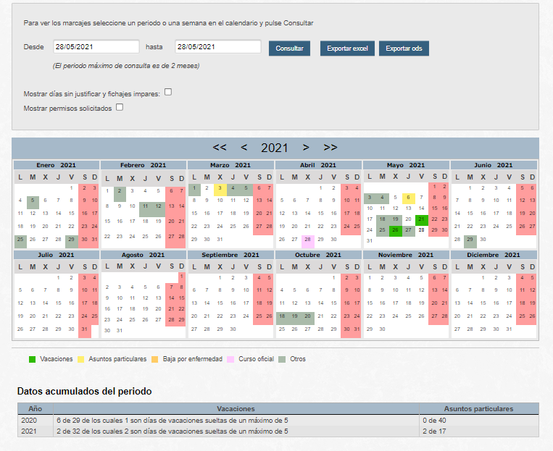

La funcionalidad disponible en esta pantalla es la misma que se tiene para el calendario personal. Puede consultar la sección del menú Calendario en el manual de usuario para obtener ayuda sobre su utilización.

Por otra parte, si el usuario que consultamos tiene personal a su cargo, navegaremos a una vista diferente:
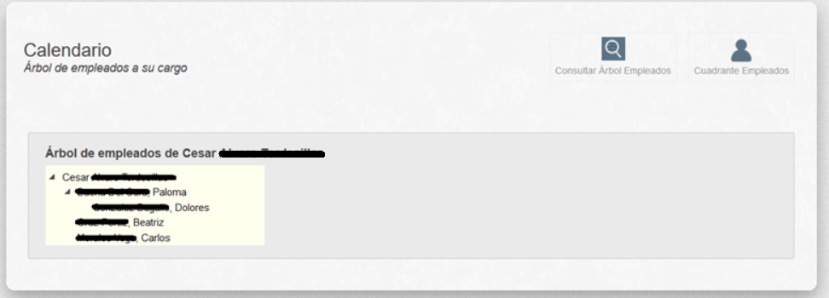

En esta vista tenemos el árbol jerárquico de empleados del usuario que hemos consultado. Pulsando sobre alguno de los usuarios, nos desplazaremos a la vista de calendario, tal y como hemos explicado hace un momento. Observamos también que en la parte superior derecha encontramos botones:

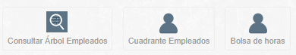

Dichos botones sirven para alternar entre la vista en la que nos encontramos, “Consultar Árbol Empleados”, la vista del “Cuadrante Empleados” y la vista “Bolsa de horas”, este último botón solo será visible siempre y cuando el empleado seleccionado tenga datos en su bolsa de horas de conciliación.

La vista “Cuadrante Empleados” nos lleva a una vista en la que podremos visualizar los permisos en una tabla con los días del mes de los empleados a cargo de la persona buscada..

En la vista del cuadrante de empleados nos encontramos con dos partes:

La parte superior es un filtro que nos permite elegir el mes y el año que queremos visualizar pulsando el botón Filtrar, o exportar el cuadrante que estamos visualizando en formato Excel pulsando el botón Exportar. También disponemos de dos checks para mostrar o no las vacaciones aprobadas o solicitadas en el cuadrante de esta manera se puede visualizar un borrador de permisos.

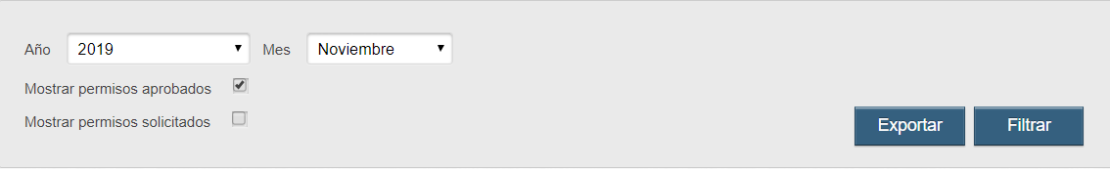

La parte inferior, por otro lado, muestra una tabla con el cuadrante de los usuarios en el mes que hayamos elegido en el filtro. Se trata de un listado con un usuario en cada fila en el que se muestra los días del mes, y se resaltan con colores los días festivos, vacaciones, días de asuntos propios, etc., de cada usuario del listado.

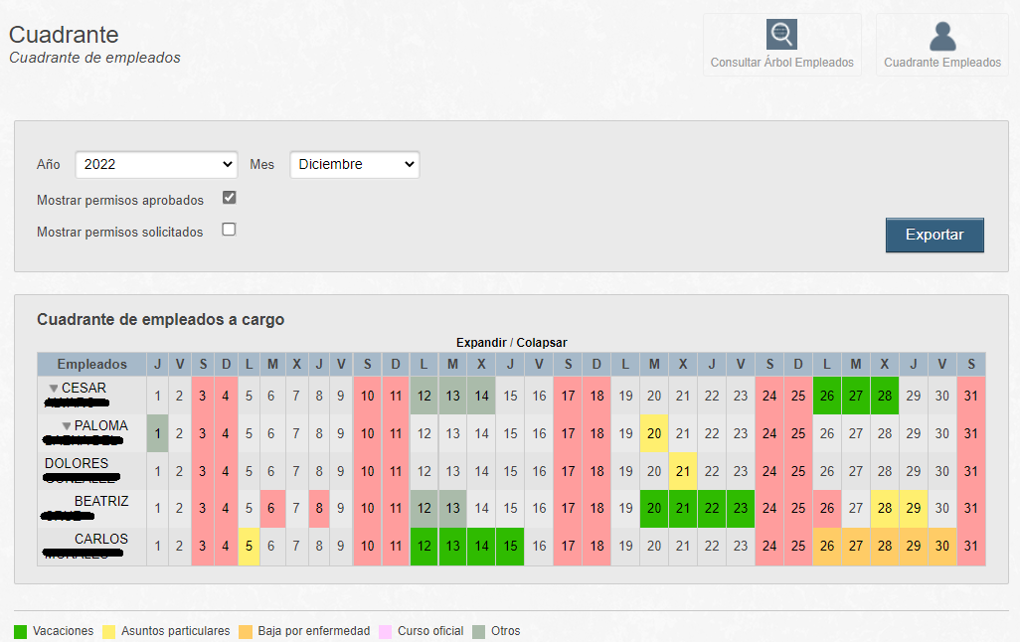

Ejemplo con borrador de permisos:

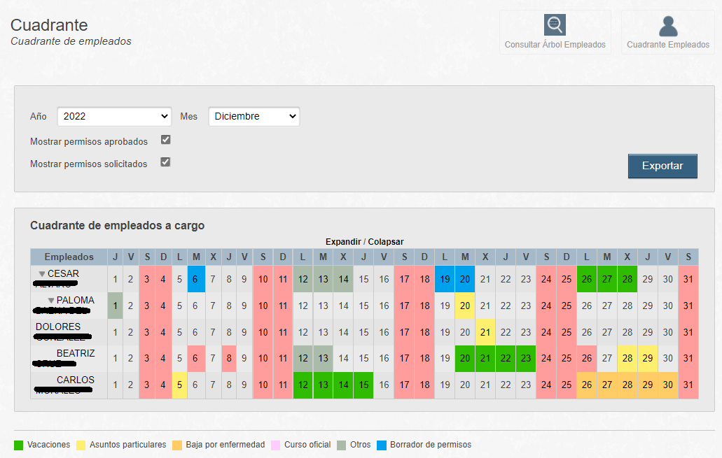
Pasando el ratón por cada día resaltado, nos mostrará de qué tipo de permiso/incidencia se trata.

La vista “Bolsa de horas” nos mostrará la tabla con toda la información de la bolsa de horas de conciliación del empleado.

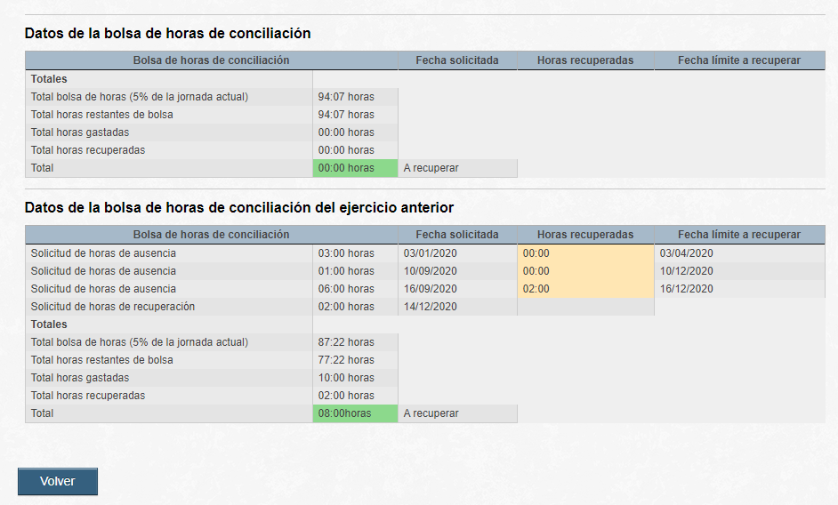

    - Ver horas sindicales

Sólo aparecerá esta opción para usuarios que tienen horas sindicales asignadas. Al pulsar el botón “Horas sindicales”, se accede a una pantalla en la que se puede ver un resumen de las horas sindicales solicitadas, autorizadas y restantes por cada mes del año.

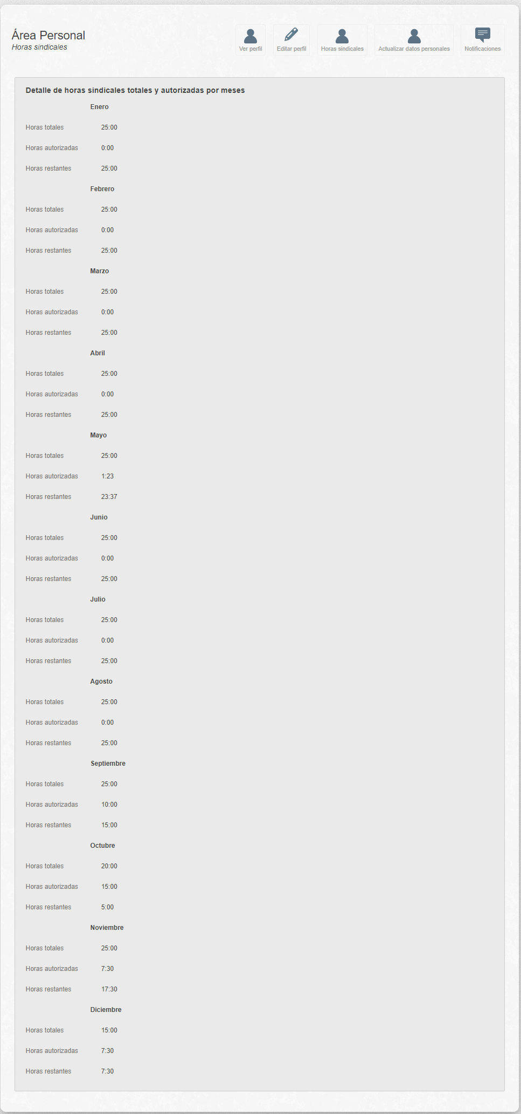

- Bandeja de peticiones

Para la opción de menú “Bandeja de peticiones” visualizaremos las peticiones realizadas por los usuarios, pudiendo aprobar, pulsando el icono de la parte derecha de la tabla o denegar tales peticiones, pulsando el icono de la parte derecha de la tabla. Tenemos la opción de aprobar o denegar de forma masiva, marcando el ‘check’ de la parte izquierda de la tabla y posteriormente pulsando los botones “Grabar” o “Denegar”.
Se pueden consultar todas las peticiones filtrando por el estado.

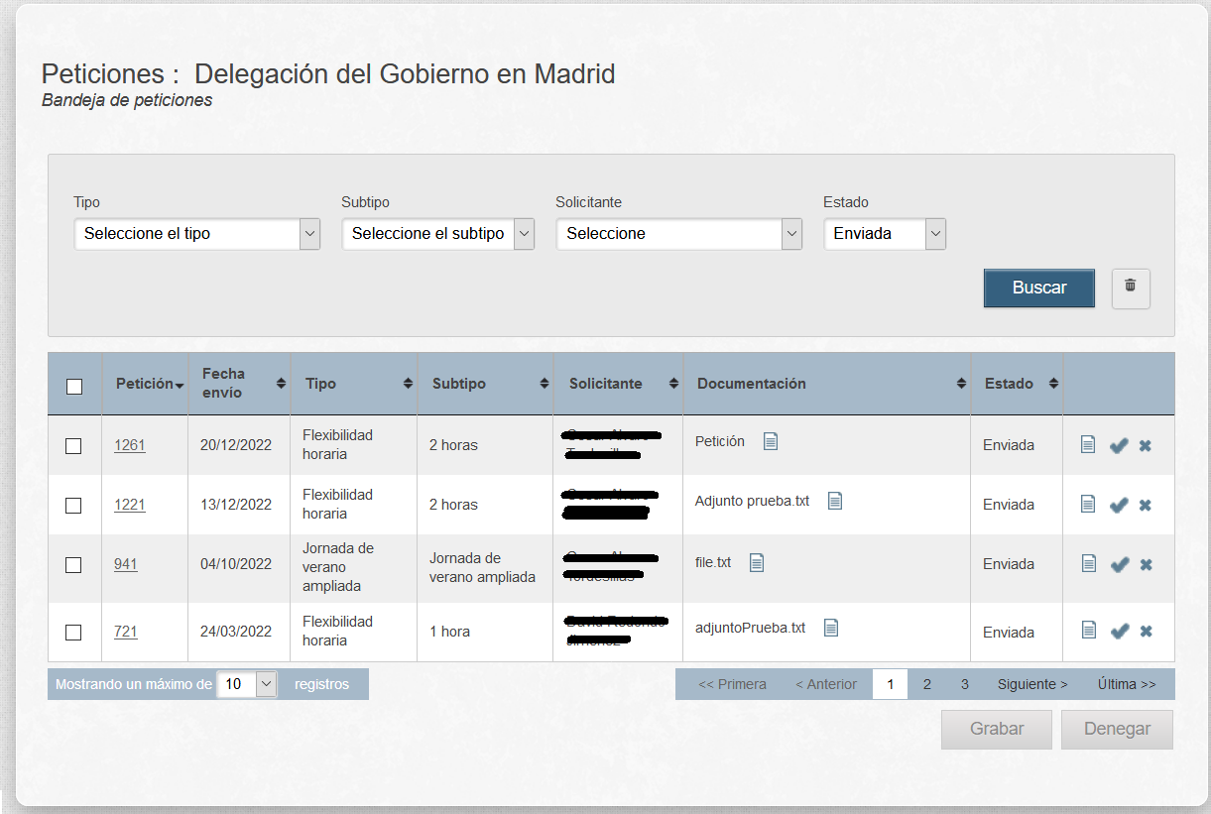

Las peticiones de flexibilidad horaria y de ampliación de la jornada de verano que se encuentren en el estado “Solicitada”, al ser aceptadas, mostrarán una ventana emergente con el campo “Año fin/renovación” para añadir por parte de Control de Personal la fecha de fin o la de renovación de la flexibilidad horaria o de la ampliación de la jornada de verano de manera opcional.

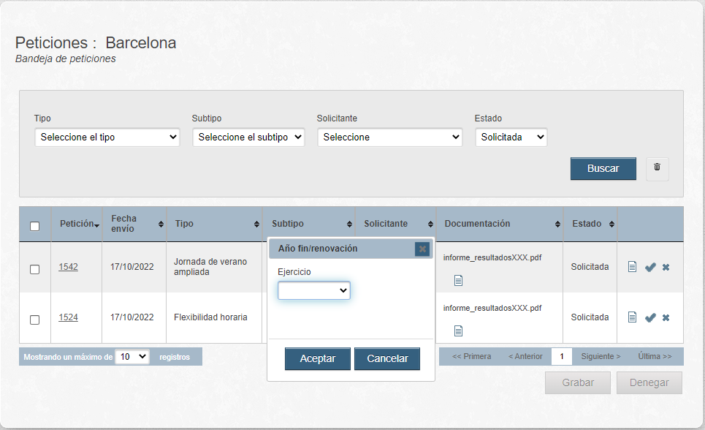

Cuando añadimos una fecha de fin o de renovación a la solicitud de petición de flexibilidad horaria o de ampliación de la jornada de verano, esta tiene que ser mayor a las fechas de fin o de renovación existentes para otras peticiones ya solicitadas anteriormente, en caso contrario, mostrará el error de la imagen de abajo.

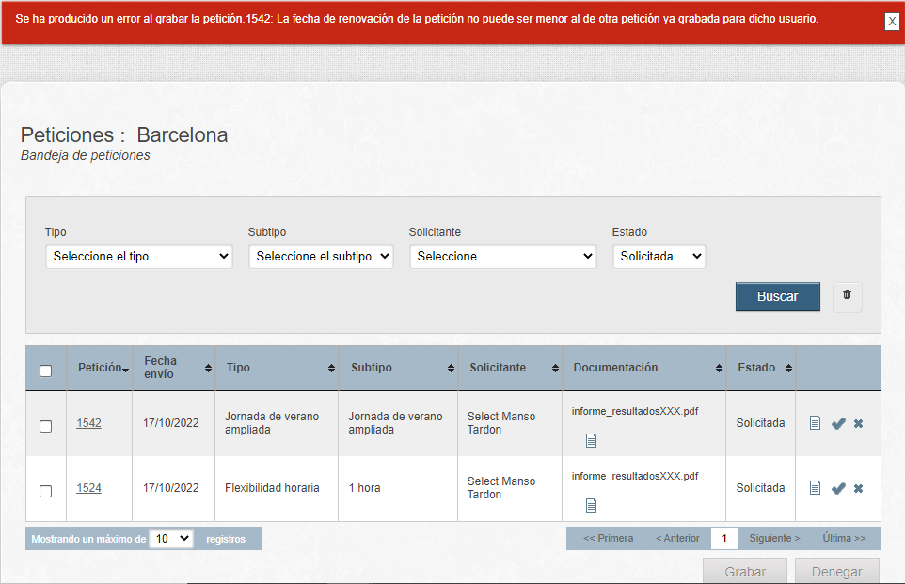

  - Edición de Peticiones.

Desde el botón Detalle , Control de Personal puede entrar a ver la información de los campos de la petición.
A parte Control de Personal puede solicitar más documentación al usuario en caso de requerirla.

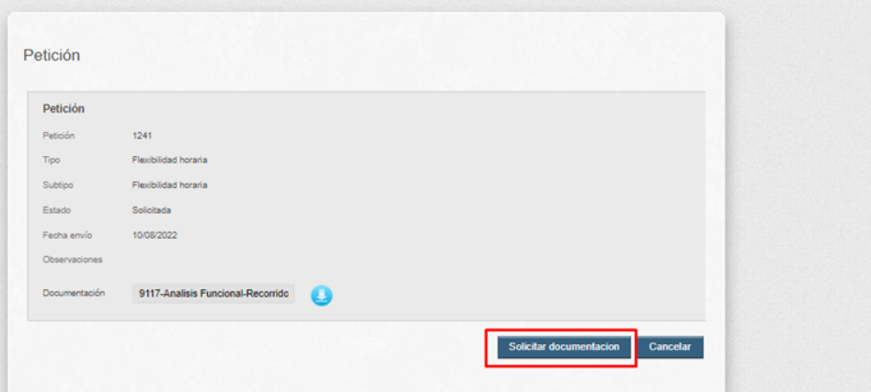

- Consulta de trámites

  - Consulta de trámites

La opción de menú “Consulta de trámites” disponible en el modo de trabajo de Control de Personal, ofrece la posibilidad de buscar en el histórico de los trámites admitidos y denegados por parte de Control de Personal.

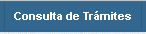

Al acceder, se muestra la siguiente pantalla:

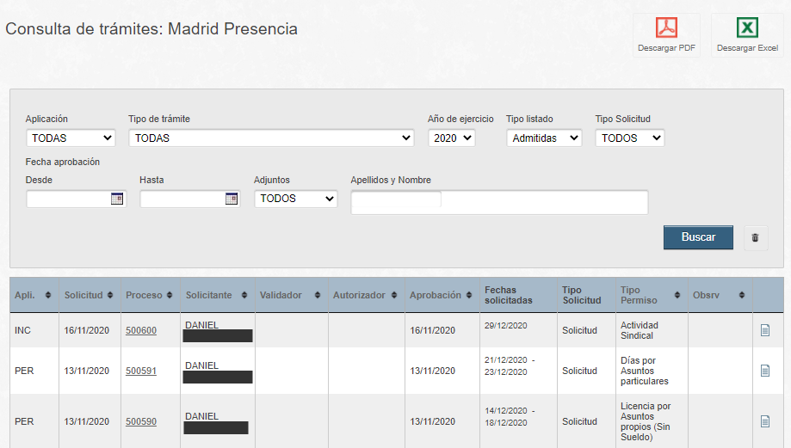

  - Filtros

En la parte superior de la pantalla, se muestran una serie de filtros que permite buscar los trámites deseados. Por defecto se muestran los trámites admitidos.

La aplicación permite filtrar por:

- Aplicación: permisos, incidencias o todas.
- Tipo de trámite: para buscar por un permiso o incidencia en concreto.
- Año de ejercicio: busca los permisos e incidencias imputados en el año seleccionado.
- Tipo listado: permite consultar los trámites admitidos o denegados. No pueden sacarse ambos a la vez.
- Tipo solicitud: permite consultar los trámites que son solicitud o anulación.
- Fecha de aprobación: acota los resultados a los trámites aprobados (o denegados, según el filtro anterior) por personal entre las fechas marcadas.
- Adjuntos: permite filtrar las solicitudes en función de si tienen documentos adjuntos o no.
- Apellidos y nombre: permite consultar los permisos y/o incidencias de un solicitante en concreto. Por defecto se consulta todo el personal.

  - Resultados

Los resultados de la consulta se muestran en una tabla resumen, situada en la parte inferior de la pantalla. Para cada trámite listado, se puede acceder al detalle pulsando el icono:

Es posible exportar el listado obtenido a formato PDF o Excel. Para ello, existen dos botones en la parte superior derecha denominados respectivamente Descargar PDF y Descargar Excel.

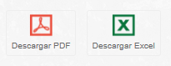
En la pantalla de detalle se pueden ver todos los datos relativos a la solicitud, así como acceder a los posibles documentos adjuntos a la misma:

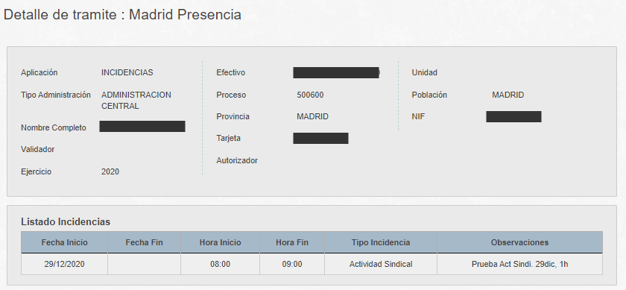
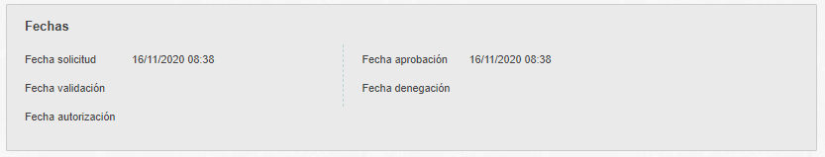
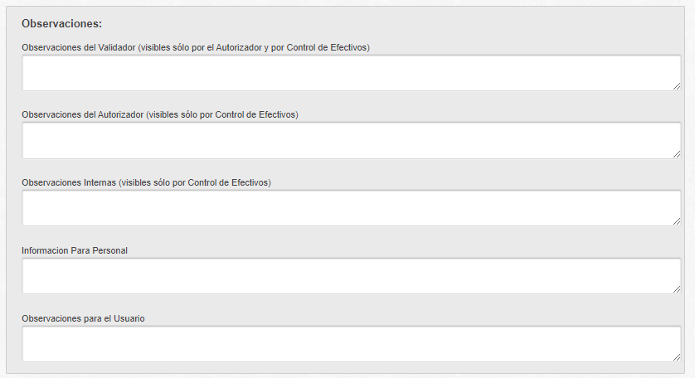
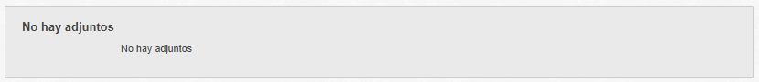

- Usuarios
Desde el menú de Control de Personal de Usuario podremos acceder a cinco funcionalidades:

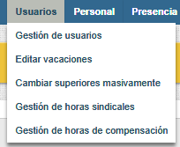

  - Gestión de usuarios

En la sección “Filtros” puede realizar una búsqueda por nombre completo de usuario, nombre completo de superior o tipo de perfil.

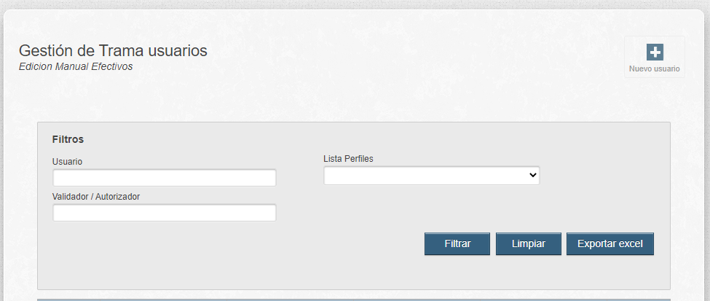

El filtro de validador / autorizador listará todos los usuarios que tengan como validador o autorizador el usuario introducido.
Pulsando la acción “Filtrar” se mostrará una tabla de usuarios con paginado.

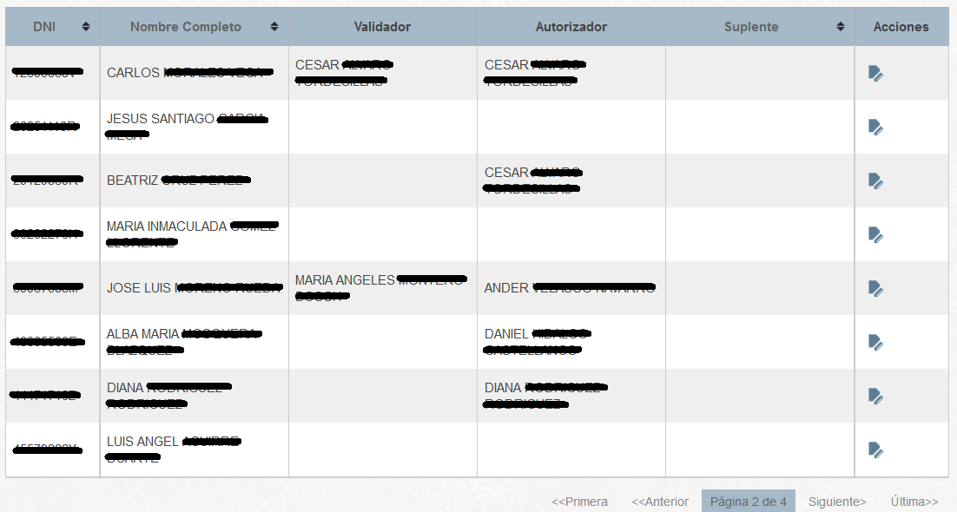

Por cada usuario se muestra:

- Usuario: DNI del usuario.
- Nombre Completo: Nombre completo del usuario.
- Validador: Nombre completo del validador si lo tiene.
- Autorizador: Nombre completo del autorizador si lo tiene.
- Suplente: Nombre completo del suplente del usuario si lo tiene.
- Acciones: Acciones que puede realizar sobre cada usuario

Acciones disponibles:

: Acceso a la edición del perfil del usuario: Permite visualizar los datos personales y editar los superiores o la suplencia del usuario.

    - Nuevo usuario

Desde esta opción podremos dar de alta a usuarios que no pudieran darse de alta por ellos mismos. Para esta pantalla tenemos una serie de datos que son obligatorios, vienen marcados con ‘(*)’.

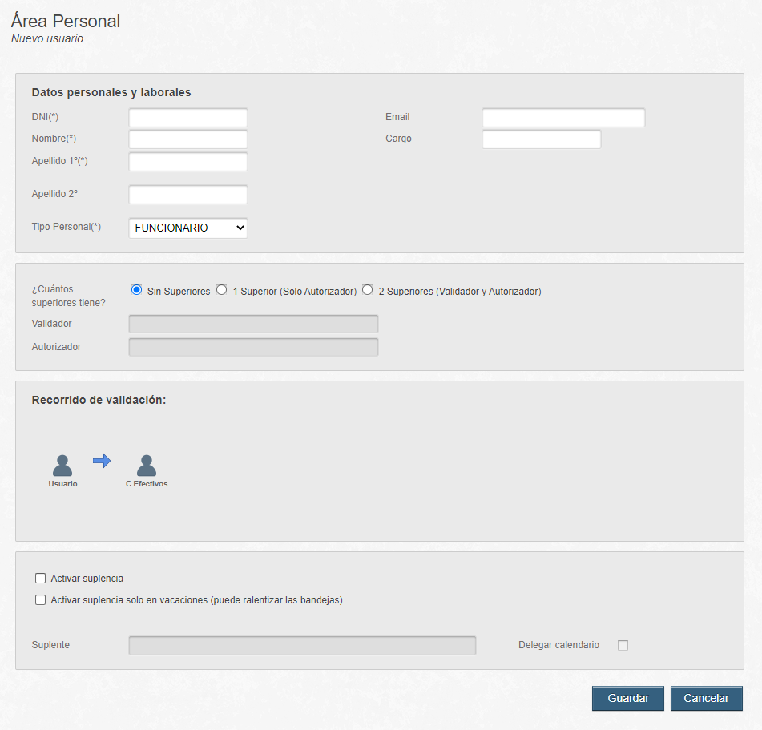

Datos personales

- DNI (*)
- Nombre (*)
- Apellido 1 (*)
- Apellido 2
- Tipo Personal (*). Funcionario o laboral.
- Email
- Cargo

Apartado superiores

En este apartado podremos indicar si el usuario tendrá autorizador, validador y autorizador o sin superiores.

Apartado suplencias

En este apartado podremos activar la suplencia para el usuario, elegir quién será el suplente y activar o no la delegación del calendario. También se puede activar la suplencia sólo los días que se encuentre de vacaciones.

    - Gestión de Roles en Trama

Desde la edición manual de Control de Personal, accediendo a la edición de un usuario podremos gestionar los siguientes perfiles en trama

- Control de Personal: Usuarios con acceso al área de Control de Personal
- Perfil Accesible: Para usuarios con necesidades de accesibilidad.

En la pantalla de edición del usuario se mostrará el apartado de Selección de perfiles.

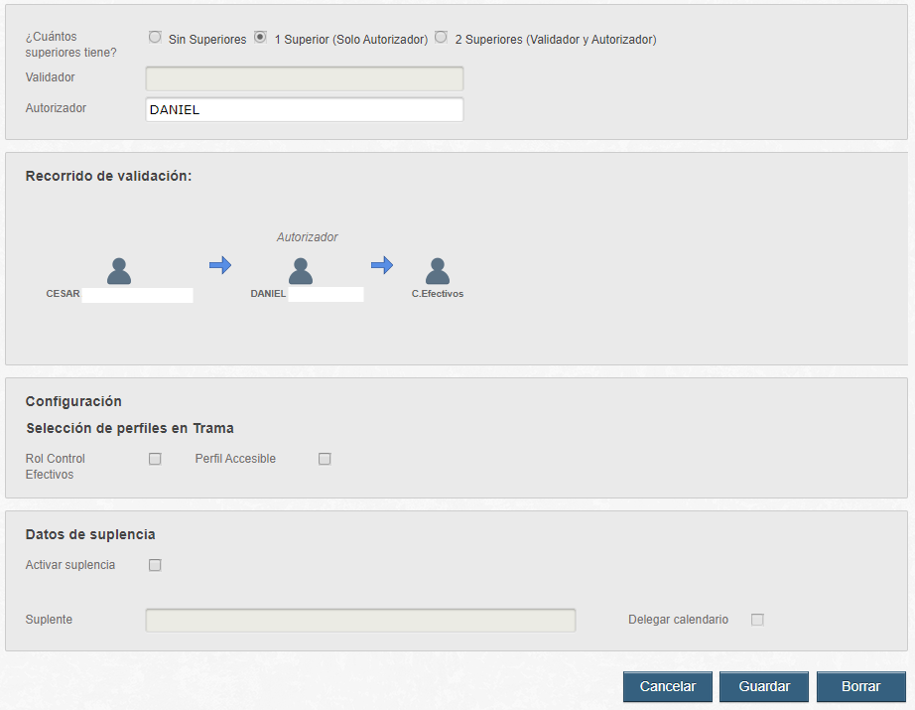

    - Ver Perfil TRAMA

Desde la pantalla de modificación de un usuario, disponemos de las siguientes opciones:

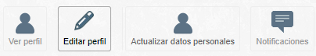

Pulsando el botón Ver Perfil TRAMA, accedemos a los datos del usuario seleccionado en modo consulta.

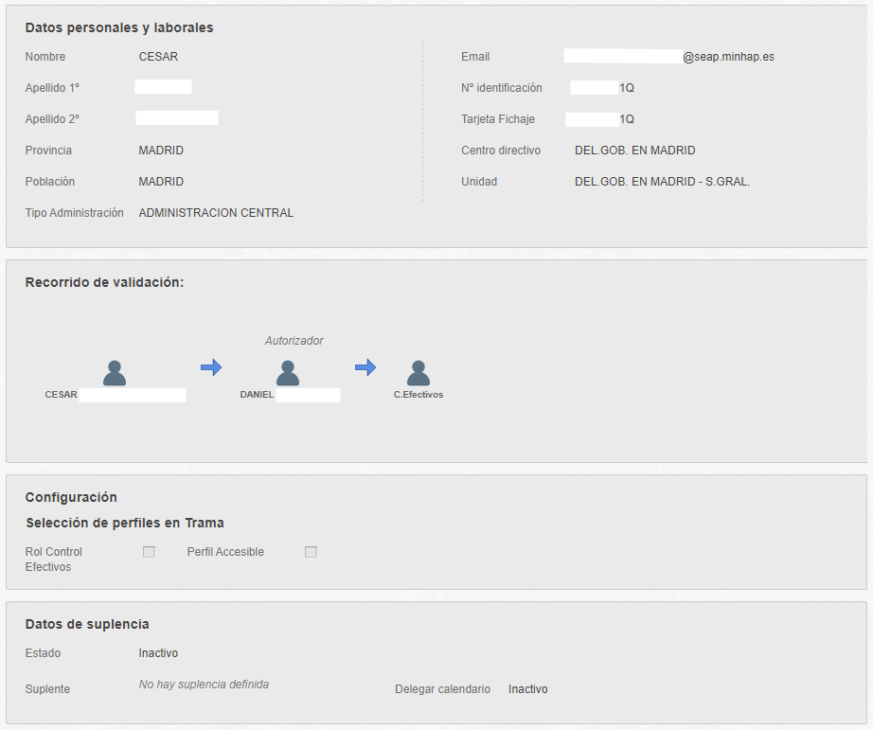

    - Actualizar Datos de Usuario

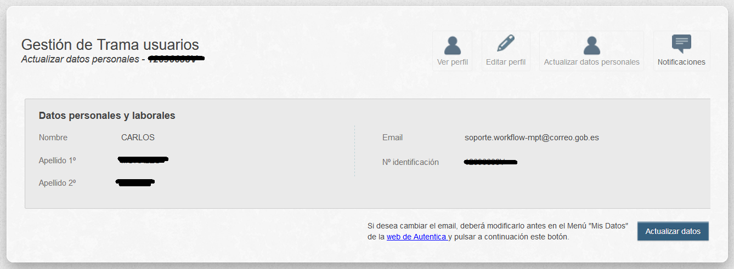

Al pulsar el botón “Actualizar datos personales”, se actualizarán los datos del usuario con la información de Autentica.

    - Notificaciones de usuario

Es posible activar o desactivar las notificaciones que recibirá un usuario cuando se produzcan determinados cambios que se especifican en la pantalla siguiente:

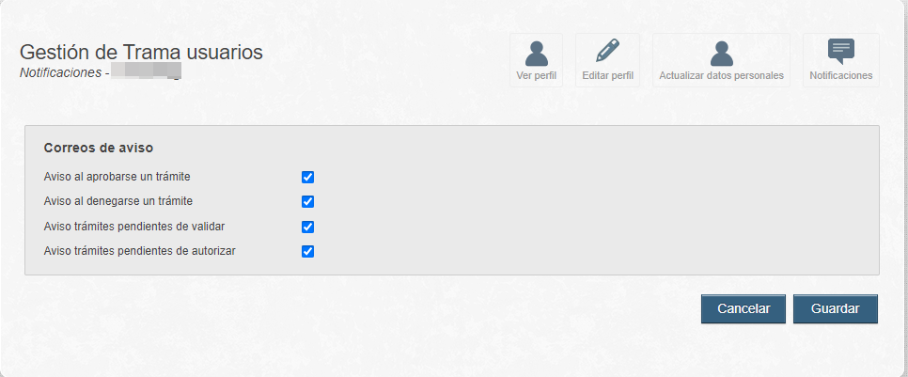

    - Editar superiores/sustituto.

En la opción de Editar superiores/sustituto disponemos de una pantalla donde podremos indicar o cambiar los superiores, y elegir un sustituto.

  - Editar vacaciones

Funcionalidad que permite modificar los días de vacaciones, vacaciones independientes, asuntos particulares y días de enfermedad sin Incapacidad Temporal de cualquier usuario.

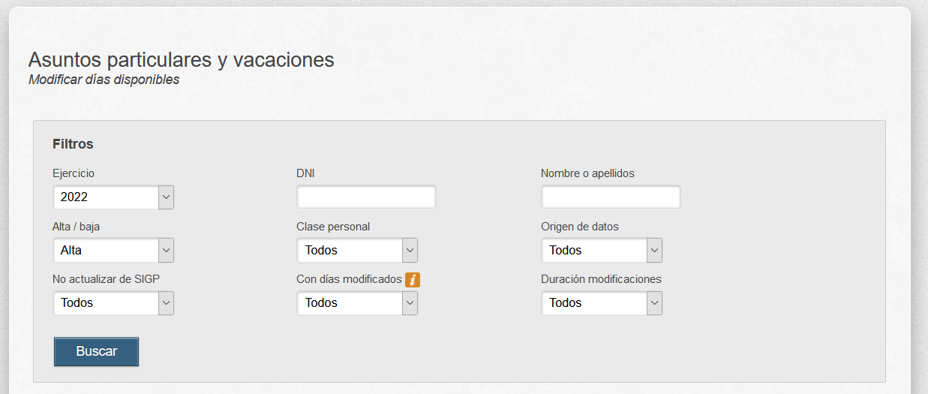
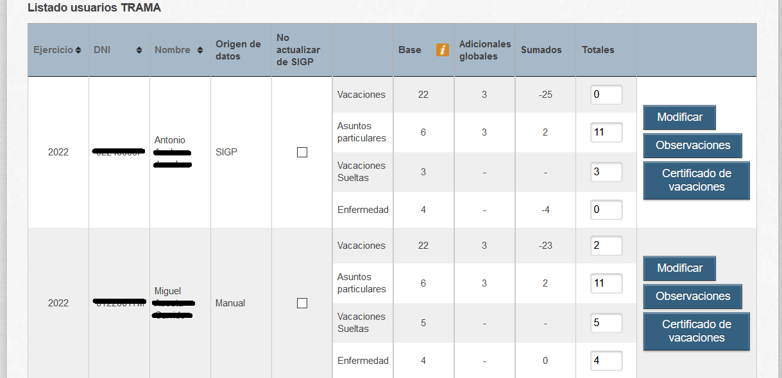

Al acceder, se muestra una pantalla con una serie de filtros y valores por defecto. Podemos filtrar por los siguientes campos:
- Ejercicio: año por el que se desea filtrar.
- DNI / NIE
- Nombre o apellidos
- Alta / Baja: usuarios dados de alta o de baja.
- Clase personal: funcionario, laboral o todos.
- Origen de datos: permite elegir entre los valores SIGP, manual o todos.
- No actualizar de SIGP: permite elegir entre los usuarios que tienen activado o desactivado el campo “No actualizar de SIGP.
- Con días modificados: permite elegir entre los usuarios a los que se les ha modificado alguno de sus días o no.
- Duración modificaciones: permite elegir entre usuarios con datos modificados para siempre o solo para este ejercicio.

La función de autocompletado ayuda a configurar el filtro, sacando una lista de opciones según tecleamos, de esta forma si no conocemos un dato exacto nos puede ayudar a completar.

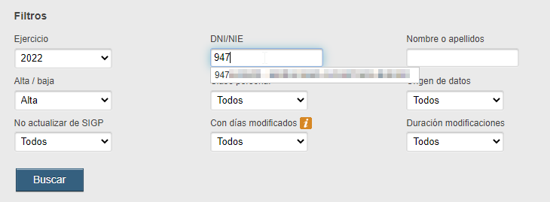

Para que se active esta funcionalidad es necesario introducir al menos tres caracteres.

Una vez localizado el usuario o usuarios a modificar, la lista inferior muestra los siguientes datos:

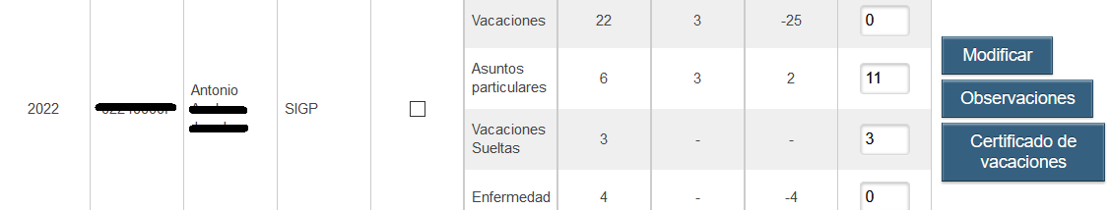

En caso que el usuario que hayamos buscado se encuentre dado de baja, el botón “Modificar” aparecerá deshabilitado y su nombre en texto de color rojo.

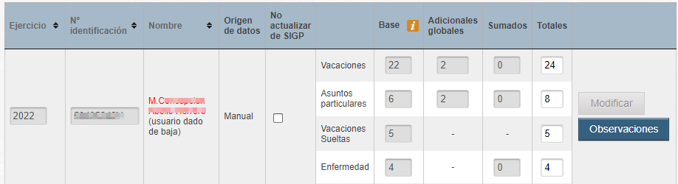

Para modificar el total de días disponibles de vacaciones, vacaciones independientes, asuntos particulares o días de enfermedad sin IT, es necesario editar la casilla correspondiente denominada “Totales”.
Una vez introducidos los datos correspondientes es necesario pulsar el botón “Modificar”, posteriormente aparecerá una ventana emergente solicitándo si estos cambios serán solo aplicables a este ejercicio, en el caso de marcar “Este ejercicio”, o bien permanecerán tanto para el ejercicio actual como para futuros ejercicios, marcando la opción “Para Siempre”. El área de texto situada justo debajo de las dos opciones es para indicar observaciones.

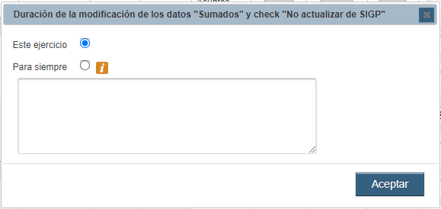

Se pueden ver los comentarios de las observaciones pulsando el botón Observaciones. Nos aparecerá una tabla con la fecha, el comentario y el DNI del usuario que realizó el cambio.

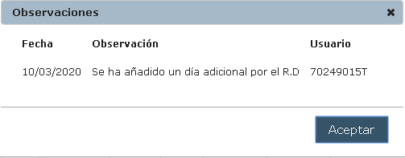

    - Certificado de vacaciones y asuntos particulares disfrutados

Al pulsar el botón “Certificado de vacaciones” se mostrará la siguiente ventana emergente:

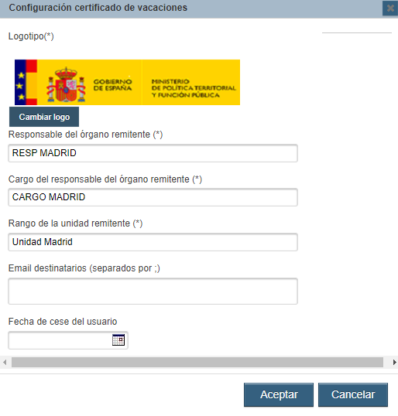

En esta ventana se muestran y se pueden modificar los datos necesarios para generar el certificado, estos datos son: logotipo, responsable del órgano remitente, cargo del responsable del órgano remitente y rango de la unidad remitente. El logotipo debe ser un fichero de tipo imagen con extensión png, jpg, jpeg o gif.

Además de los datos de configuración del certificado se debe introducir la fecha de cese del usuario del que se va a obtener el certificado, cabe destacar que si el usuario tiene fecha de cese en SIGP, este campo aparecerá cumplimentado por defecto con dicha fecha de cese.

Todos los campos que se muestran en la pantalla son de obligado cumplimiento para poder generar el certificado, excepto el campo correspondiente al “Email de los destinatarios (separados por ;)“, el cual será opcional y si se rellena, enviará el certificado generado a los emails indicados en este campo.

Al pulsar el botón “Aceptar”, si se han introducido todos los campos correctamente, se procederá a generar el certificado para la persona seleccionada y además se guardarán los datos de configuración del certificado para que se recuerden y no sea necesario introducirlos en futuros certificados. Si se pulsa el botón “Aceptar” sin introducir todos los campos se mostrará un mensaje de error en la propia ventana emergente.

Si se pulsa el botón “Cancelar” se cerrará la ventana emergente y no se grabará ningún cambio.

  - Cambio de superiores masivo

La opción del menú “Cambio de superiores (masivo)”, contiene dos campos a rellenar: el “Nombre completo del superior”, que es el validador/autorizador que vamos a cambiar y el “Nombre completo del nuevo superior', que es el valor por el cual vamos a actualizar las ocurrencias del primer campo. Esta opción es muy útil cuando un superior se ha jubilado o cesado o cambiado y hay que asignar uno nuevo a todos sus usuarios a cargo. Los dos campos son autocompletados, seleccionamos un usuario en ambos y pulsamos el botón de Actualizar.

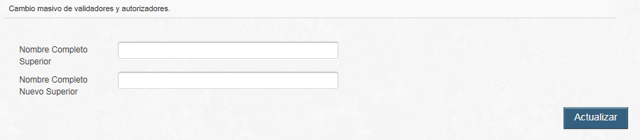
Al actualizar un superior masivamente se realizan las siguientes acciones:

- Se envía un mail de notificación al personal a cargo con la información del nuevo superior.

- Todos los permisos e incidencias pendientes de validar/autorizar por el antiguo superior serán reasignados al nuevo superior para que estos puedan seguir con la tramitación.

  - Gestión de horas sindicales

En esta opción de menú podremos dar de alta, modificar y borrar las horas sindicales de cada usuario, filtrando por DNI y ejercicio.

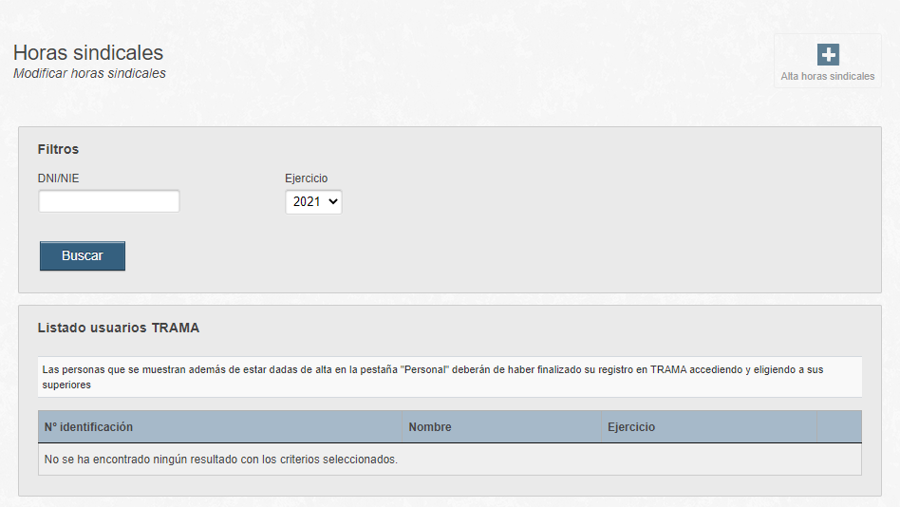

    - Alta horas sindicales

Dentro de la pantalla anterior disponemos en la parte superior derecha de un acceso para dar de alta horas sindicales a usuarios específicos.

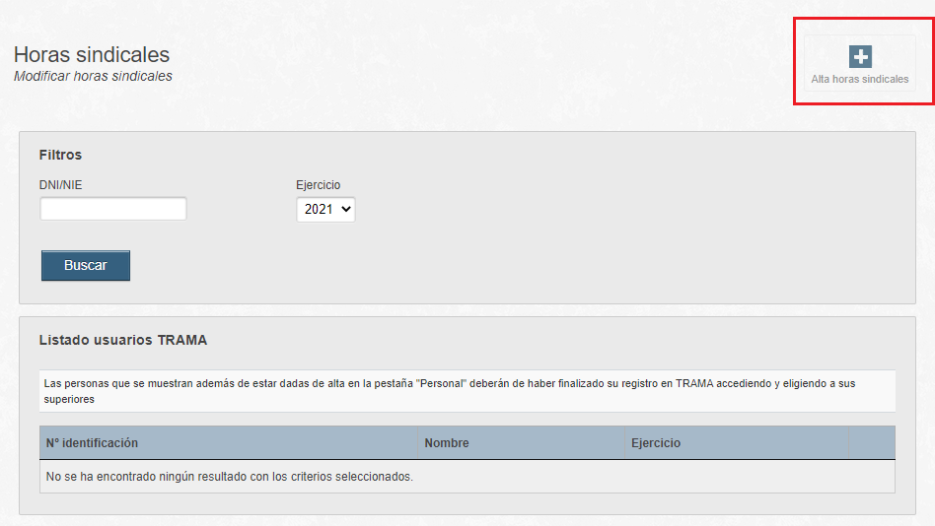

Una vez accedemos se nos presenta el siguiente formulario con los distintos campos a rellenar para indicar el DNI de usuario, el ejercicio y el número de horas sindicales para cada mes del año.

Al introducir los tres primeros dígitos del campo DNI/NIE del usuario le aparecerá un listado de usuarios que están dados de alta en Trama y que tienen esos dígitos en su DNI o NIE.

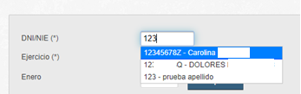

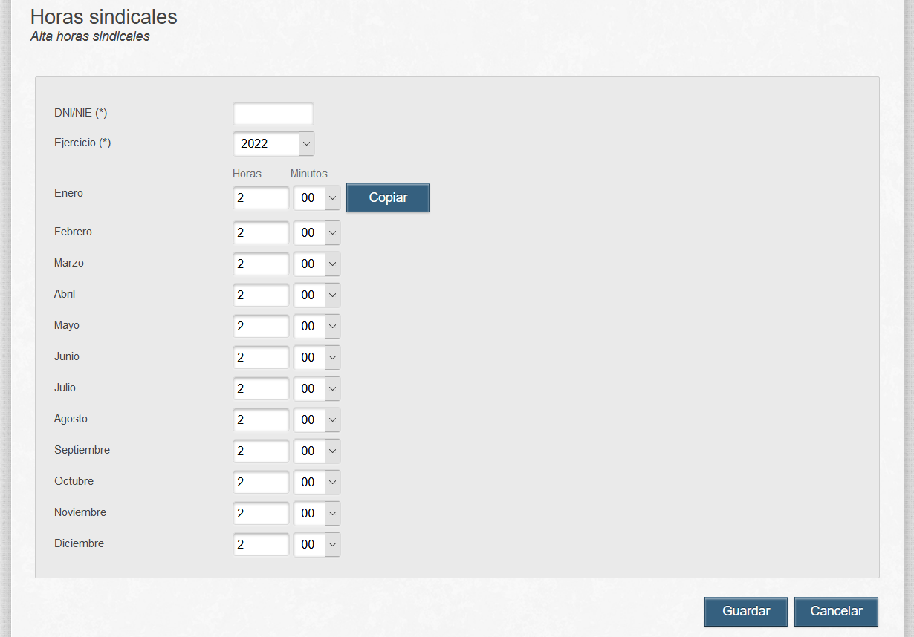

Si introducimos un valor en el mes de Enero y pulsamos el botón “Copiar”, aparecerá este mismo valor en el resto de meses. Una vez introducidos los datos pulsamos “Guardar” y se habrá dado de alta las horas sindicales para todo el año para ese usuario.

    - Editar horas sindicales

Para editar las horas sindicales de un usuario, debemos localizarlo buscándolo por DNI/NIE y ejercicio. Una vez que nos aparezca en el listado, debemos pulsar el icono que tiene el subtítulo de “Horas sindicales”.

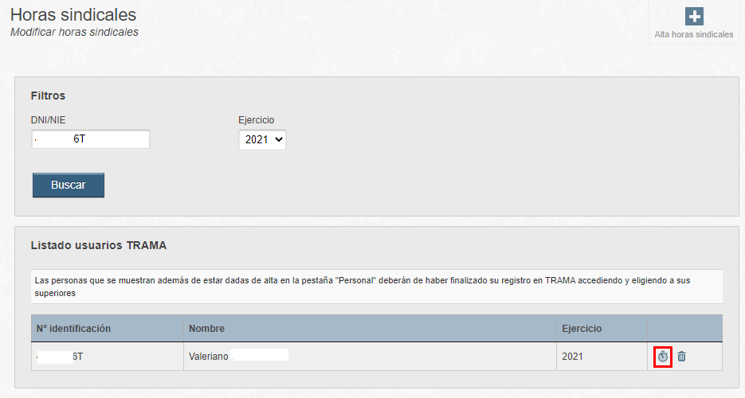

Una vez pulsado el icono de “Horas sindicales”, accedemos a la pantalla de modificación de Horas Sindicales, donde podremos ver las horas sindicales del usuario para todo el año.

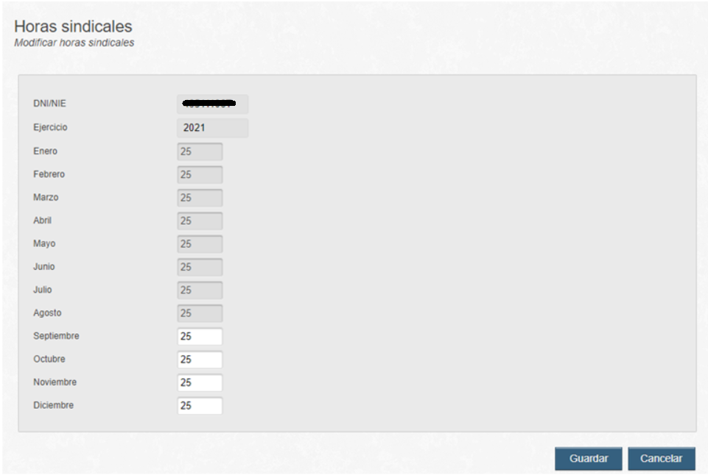

Simplemente se modifica el valor de los meses que corresponda y se pulsa Guardar. No se permite modificar los valores de los meses anteriores a la fecha actual.

    - Borrar horas sindicales

Al igual que para editar, para borrar debemos buscar al usuario por por DNI/NIE y ejercicio. Una vez que nos aparezca en el listado el usuario que queremos borrar las horas, debemos pulsar el icono que tiene el subtítulo de “Eliminar”.

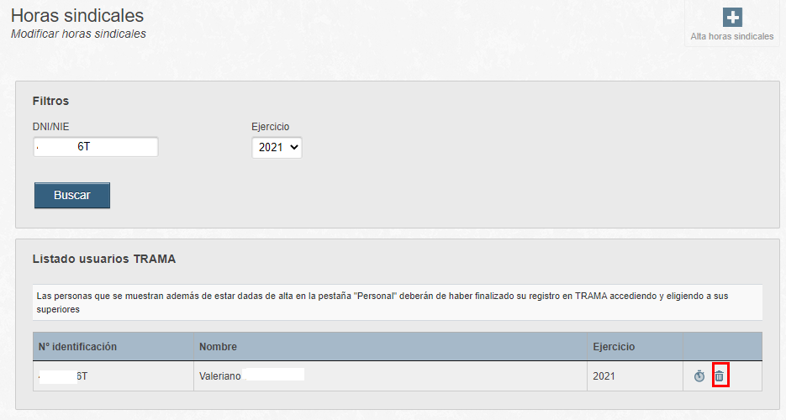

Al pulsar el icono de eliminar, nos aparecerá un mensaje informativo advirtiéndonos que se borrarán las horas sindicales del usuario de los meses posteriores a la fecha y nos pedirá confirmación de la operación.

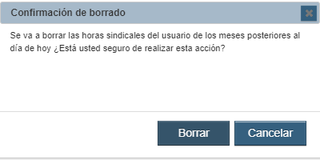

Si pulsamos Borrar, las horas sindicales de los meses posteriores para este usuario tendrán un valor de 0. Las horas de los meses anteriores no se borran ni se modifican de ninguna forma.

  - Gestión de horas de Compensación por trabajo extra

En esta opción de menú podremos dar de alta, modificar y borrar las horas de compensación por trabajo extra de cada usuario, filtrando por DNI y ejercicio.

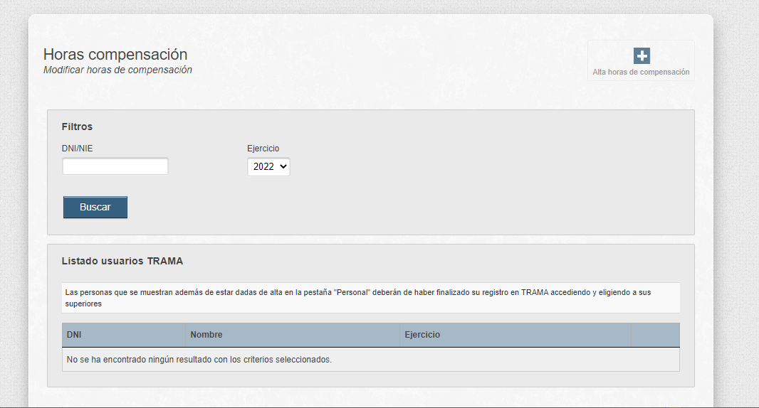

    - Alta horas de Compensación

Dentro de la pantalla anterior disponemos en la parte superior derecha de un acceso para dar de alta las horas de compensación por trabajo extra a usuarios específicos.

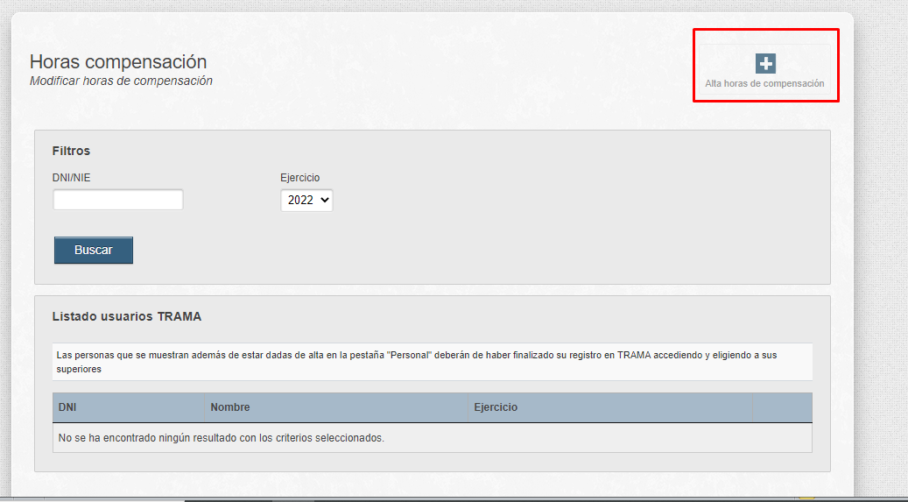

Una vez accedemos se nos presenta un formulario donde se debe indicar el DNI de usuario, el ejercicio y el número de horas de compensación por trabajo extra.

Al introducir los tres primeros dígitos del campo DNI/NIE del usuario le aparecerá un listado de usuarios que están dados de alta en Trama y que tienen esos dígitos en su DNI o NIE.

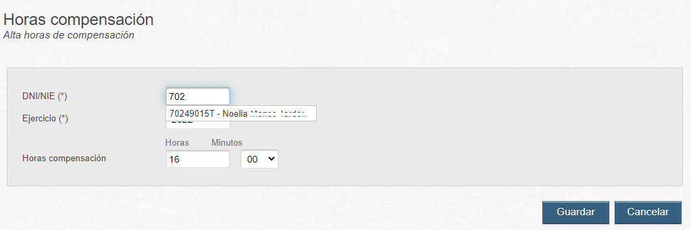

    - Editar horas de compensación

Para editar las horas de compensación por trabajo extra de un usuario, debemos localizarlo buscándolo por DNI/NIE y ejercicio. Una vez que nos aparezca en el listado, debemos pulsar el icono que tiene el subtítulo de “Horas de compensación”.

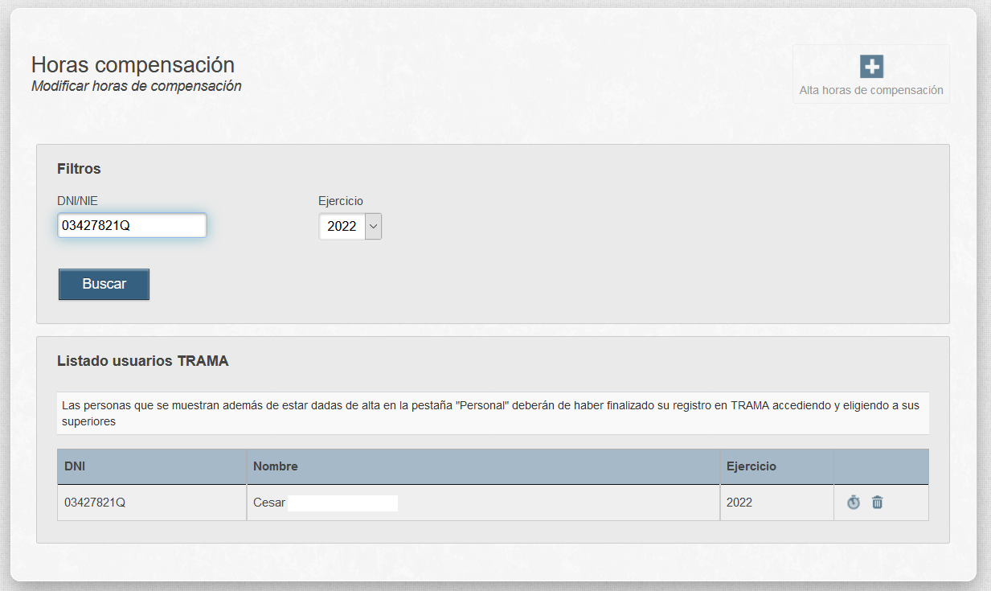

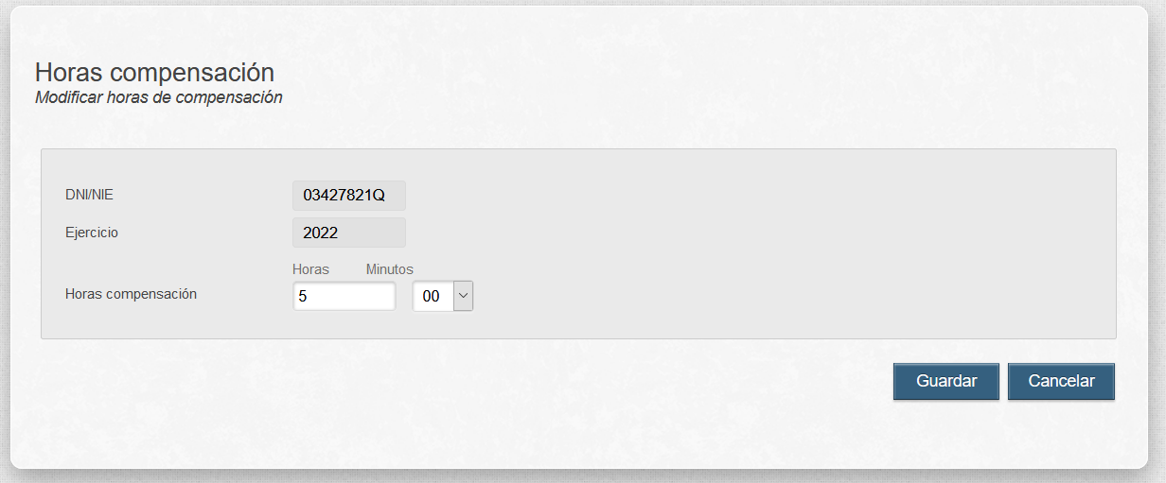

Simplemente se modifica el valor de la bolsa de horas de compensación que corresponda y se pulsa Guardar. No se permite modificar los valores del usuario ni del ejercicio..

    - Borrar horas de compensación

Al igual que para editar, para borrar debemos buscar al usuario por por DNI/NIE y ejercicio. Una vez que nos aparezca en el listado el usuario que queremos borrar las horas, debemos pulsar el icono que tiene el subtítulo de “Eliminar”.

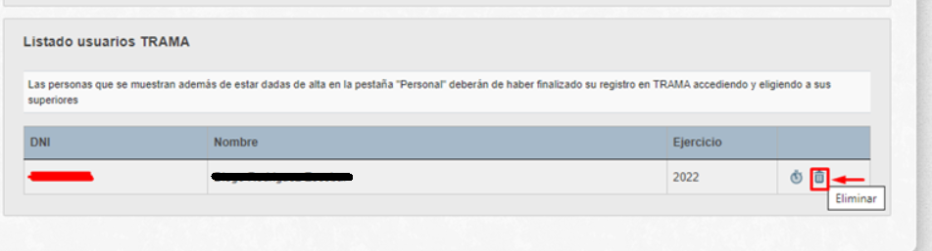

Al pulsar el icono de eliminar, nos aparecerá un mensaje informativo advirtiéndonos que se borrarán las horas de compensación del usuario del ejercicio, nos pedirá confirmación de la operación.

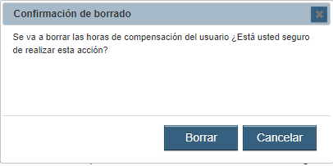

Si pulsamos Borrar, las horas de compensación para este usuario tendrán un valor de 0.

- Administración
Este módulo solo es accesible para los usuarios con el perfil de 'Control de Personal'.

Al pulsar sobre la opción de menú Administración se mostrará una pantalla con las funcionalidades posibles.

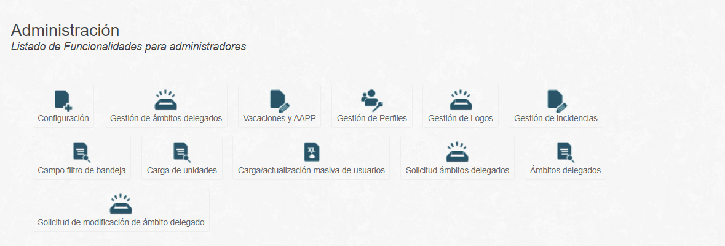

Para volver a esta pantalla solo deberemos pulsar la opción del menú superior de Administración o desde cualquier funcionalidad pulsar el botón:

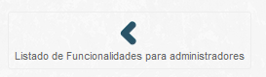
Para conocer en detalle cada opción, puede consultar el manual del módulo de Administración donde se explica en detalle el funcionamiento de cada una.

